附件2：

“解码DeepSeek AI赋能教育发展研习营”在线学习方式

**1.关注雨课堂微信公众号**

**1.1微信扫描下方【雨课堂】微信公众号二维码并进行关注**



**1.2身份绑定**

进入【雨课堂】微信公众号-点击【更多】-【身份绑定】-搜索【杭州电子科技大学信息工程学院】-根据页面提示完成身份绑定。

**账号：工号；密码：hziee@工号**

**2.直播课程观看说明**

目前直播课程支持通过【手机端雨课堂小程序】和【网页端https://hzieejsfz.yuketang.cn/】两个方式观看。

**2.1通过【网页端-雨课堂小程序】观看直播**

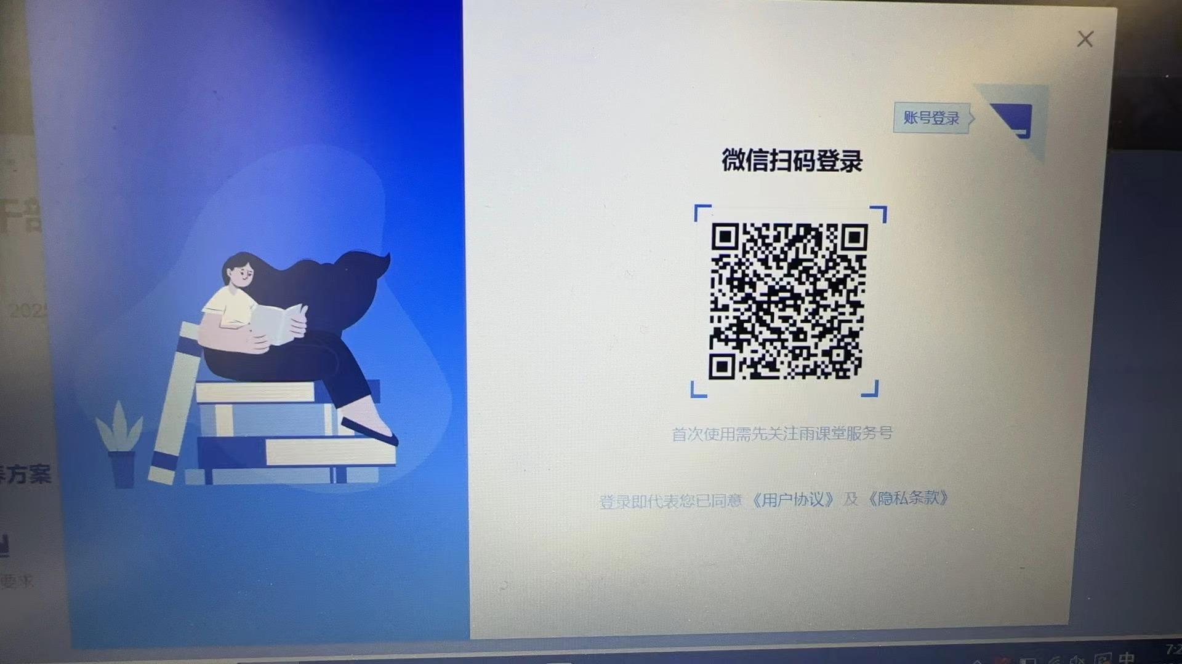

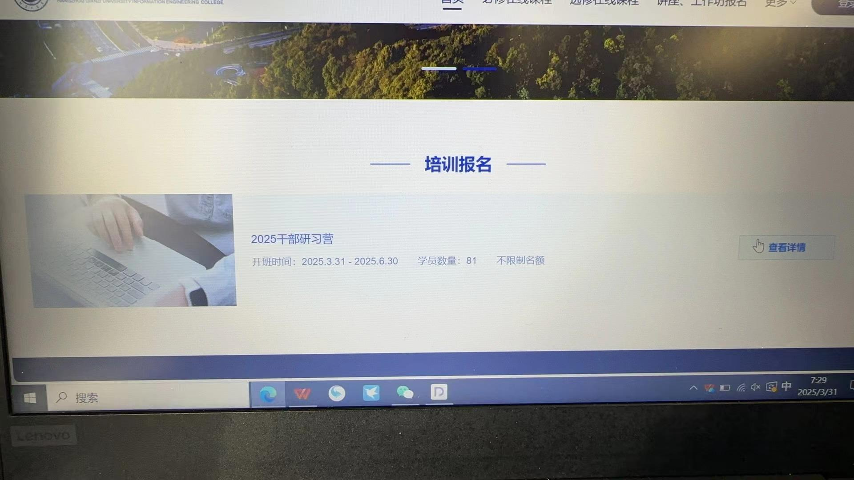

**3.其他**

直播过程中请务必保证网络畅通，如存在页面卡顿或页面加载问题，请通过刷新或切换网络环境进行调整。